Мы Вам поможем
Учреждение здравоохранения «Брагинская центральная районная больница»
Вид помощи | Куда обращаться
Психологи  Радовская Светлана Ивановна  Королева Ирина Петровна | 2 этаж стационарного корпуса ЦРБ, кабинет №2,  тел. 3-16-29 (+375-29-372-24-45)  кабинет №4 районной поликлиники,  тел. +375-33-688-52-13
Врач-психиатр | Кабинет врача-психиатра районной поликлиники  каб. №30, тел. 3-15-75 (+375-29-391-52-65)
Психотерапевтическая помощь
Гомельская областная клиническая психиатрическая больница
г. Гомель, ул. Добрушская 1, тел. 8-0232-31-92-44
Гомельская центральная городская поликлиника
г. Гомель, ул. Юбилейная 7А, тел. 8-0232-60-91-18,8-0232-60-91-19
Гомельская областная клиническая поликлиника
г. Гомель, ул. Артема 4, тел. 8-0232-74-24-27
Гомельский областной диагностический медико-генетический центр с консультацией «Брак и Семья», г. Гомель, ул. Кирова 57, тел. +375297346933
Психологическая помощь
Гомельская областная клиническая психиатрическая больница
г. Гомель, ул. Добрушская 1, диспансерное отделение, кабинет 11, тел. 8-0232-73-99-22
Гомельская центральная городская поликлиника
г. Гомель, ул. Юбилейная 7А, тел. 8-0232-53-06-45, 8-0232-53-06-46
«Телефон Доверия» - служба экстренной анонимной психологической помощи по телефону 8-0232-31-51-61
Республиканская «Детская телефонная линия» 8-801-100-1611
Помощь оказывается бесплатно и анонимно без ограничений возраста, пола, национальности, места жительства, состояния здоровья и сексуальной ориентации
ПОМНИТЕ: МЫ С ВАМИ!
- Вы потеряли близкого человека?
- Вас бросили?
- Вам кажется, что жизнь потеряла смысл?
- Вас избили или изнасиловали?
- Вам страшно?
- Вы испытываете боль, обиду, разочарование?
- У Вас проблемы в семье или на работе?
- Некому рассказать о своих переживаниях?
Понимание, сочувствие и поддержка совсем рядом!
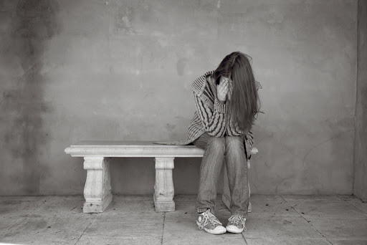
Учреждение здравоохранения «Брагинская центральная районная больница»

